临淄区投资促进中心2020年政府信息
公开工作年度报告

本报告是按照《中华人民共和国政府信息公开条例》、《国务院办公厅政府信息与政务公开办公室关于政府信息公开工作年度报告有关事项的通知》(国办公开办函〔2019〕60号)、《山东省政府信息公开办法》要求，根据临淄区投资促进中心2020年度政府信息公开工作情况编制。
本报告中所列数据统计期限自2020年1月1日起至2020年12月31日。本报告电子版可在临淄区投资促进中心政务网站http://www.linzi.gov.cn/gongkai/site_lzqtzcjzx下载。如对本报告有任何疑问，请与临淄区投资促进中信息公开工作办公室联系（地址：临淄区齐兴路101号；邮编：255400；联系电话：0533-7211887；电子邮箱：likun1990@zb.shandong.cn）。
一、总体情况
2020年临淄区投资促进中心在区委、区政府的正确领导下，严格按照《中华人民共和国政府信息公开条例》规定，坚持以公开为常态、不公开为例外，健全体制机制，强化工作措施，积极主动回应社会关切，有序推进我中心政府信息公开工作开展。我中心2020年度共主动公开政府信息191条，具体情况如下：
（一）法定主动公开内容。其中业务工作112条，规划计划3条，机构职能7条，政府信息公开指南1条，法规公文2条，公共资源配置3条，民事公益1条，重要部署执行公开1条，财政信息15条，管理和服务公开5条，政府信息公开年度报告1条，政务公开保障机制2条，基层政务公开标准化目录1条，其他18条，主动公开基本目录1条，政府信息公开制度18条，人大建议和政协提案办理情况1条。（以下为部分主动公开信息截图）
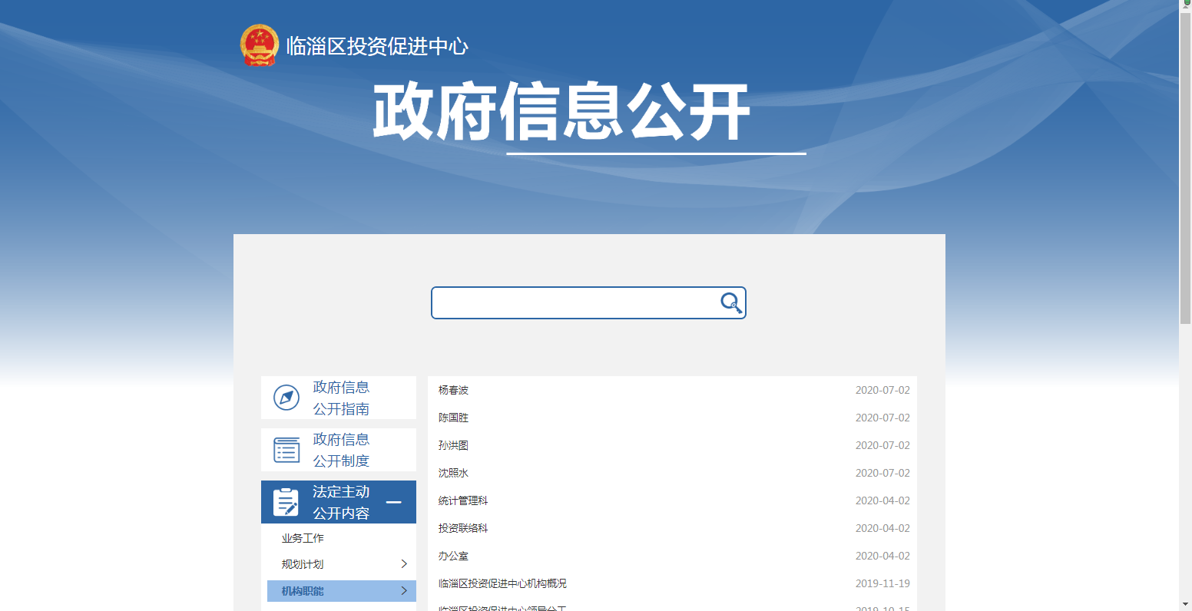
（部门机构职能）
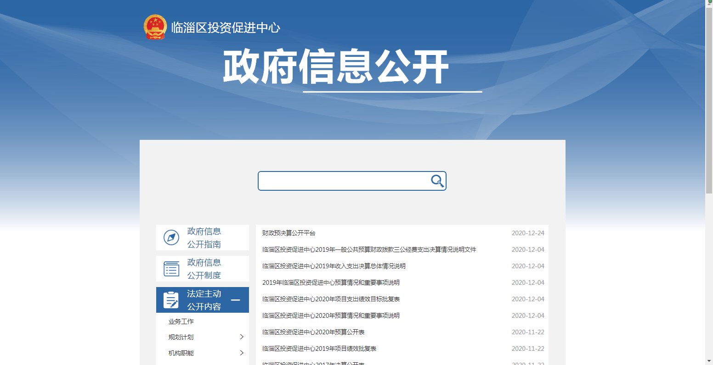
（部门财政信息）

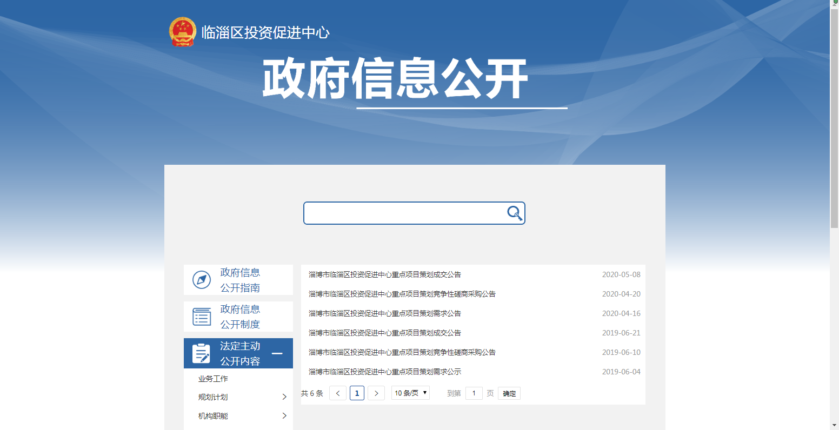
（公共资源配置）
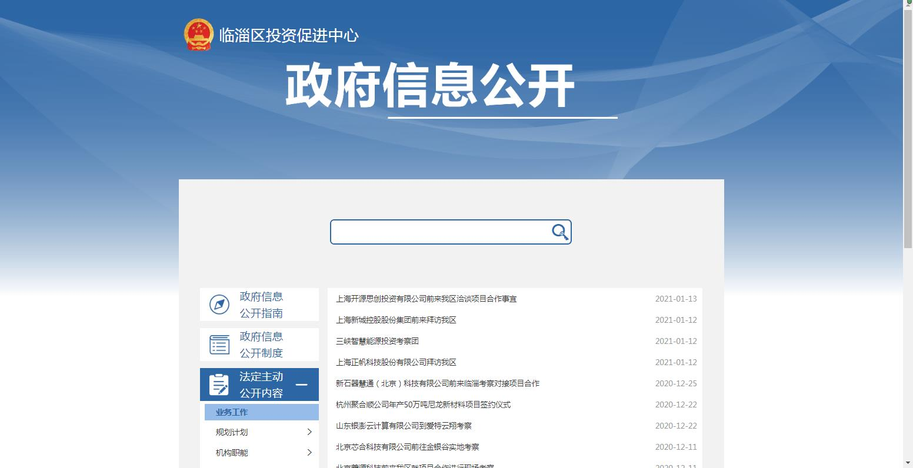
（部门业务工作）
（二）依申请公开情况。2020年，我中心未收到依申请公开信息。
（三）建议提案办理公开情况。2020年区投资促进中心共收到区十八届人大四次会议第103号建议，未收到政协提案。我中心对收到的人大建议进行了认真办理，办结率100%，满意度100%，并及时公开办理情况报告，接受社会监督。
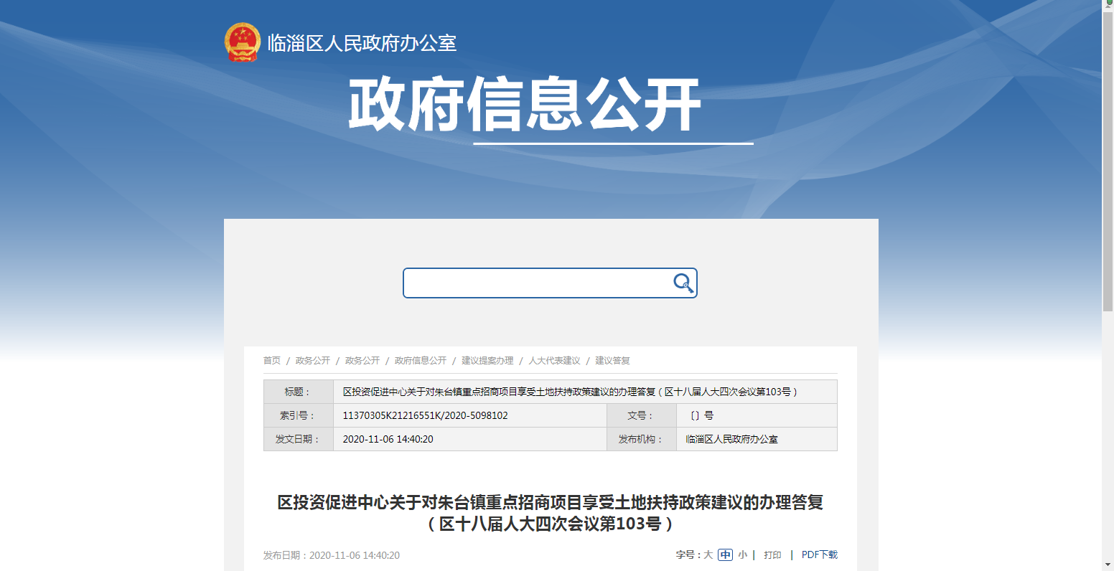
（四）信息管理。2020年区投资促进中心结合单位工作实际情况，建立政务公开保障机制，确定专人负责政务公开工作。制定完善《临淄区投资促进中心保密审查制度》、《政务公开事项标准目录》、《主动公开基本目录》等，中心负责人对需要公开的信息进行保密审核后发布到相应栏目。
（五）平台建设。我中心在临淄区门户网站设立临淄区投资促进中心政府信息公开专栏，主动公布信息公开目录和信息公开指南等内容，结合单位实际工作情况，设置了“业务工作”、“法规公文”、“政策解读”、“民生公益”、“管理和服务公开”等栏目，按要求及时对外公开政府信息，做到及时维护和更新。
（六）监督保障。区投资促进中心2020年以来一是成立了政务公开领导小组， 领导小组办公室设在中心办公室，配备1名同志负责政务公开工作。定期组织政务公开工作推进会，开展业务培训，加强对各科室政务信息公开工作的督促指导。二是强化重点领域信息公开工作，做好外来投资领域信息公开。围绕外来投资信息、项目洽谈进展等重点领域，开展政务信息公开工作。三是进一步加大政务公开工作考核力度。区投资促进中心政务公开领导小组办公室根据区政府政务公工作考核要求，强化各科室政务公开意识，以考核促落实，形成了科学合理的考评机制。
二、制动公开政府信息情况
第二十条第（一）项
信息内容 | 本年新制作数量 | 本年新公开数量 | 对外公开总数量
规章 | 0 | 0 | 0
规范性文件 | 0 | 0 | 0
第二十条第（五）项
信息内容 | 上一年项目数量 | 本年增/减 | 处理决定数量
行政许可 | 0 | 0 | 0
其他对外管理服务事项 | 0 | 0 | 0
第二十条第（六）项
信息内容 | 上一年项目数量 | 本年增/减 | 处理决定数量
行政处罚 | 0 | 0 | 0
行政强制 | 0 | 0 | 0
第二十条第（八）项
信息内容 | 上一年项目数量 | 本年增/减
行政事业性收费 | 0 | 0
第二十条第（九）项
信息内容 | 采购项目数量 | 采购总金额
政府集中采购 | 1 | 294000.00
三、收到和处理政府信息公开申请情况
2020年我中心未收到依申请公开情况。
（本列数据的勾稽关系为：第一项加第二项之和，等于第三项加第四项之和） |  |  | 申请人情况
 |  |  | 自然人 | 法人或其他组织 |  |  |  |  | 总计
 |  |  | 自然人 | 商业企业 | 科研机构 | 社会公益组织 | 法律服务机构 | 其他 | 总计
一、本年新收政府信息公开申请数量 |  |  | 0 | 0 | 0 | 0 | 0 | 0 | 0
二、上年结转政府信息公开申请数量 |  |  | 0 | 0 | 0 | 0 | 0 | 0 | 0
三、本年度办理结果 | （一）予以公开 |  | 0 | 0 | 0 | 0 | 0 | 0 | 0
三、本年度办理结果 | （二）部分公开（区分处理的，只计这一情形，不计其他情形） |  | 0 | 0 | 0 | 0 | 0 | 0 | 0
三、本年度办理结果 | （三）不予公开 | 1．属于国家秘密 | 0 | 0 | 0 | 0 | 0 | 0 | 0
三、本年度办理结果 | （三）不予公开 | 2．其他法律行政法规禁止公开 | 0 | 0 | 0 | 0 | 0 | 0 | 0
三、本年度办理结果 | （三）不予公开 | 3．危及“三安全一稳定” | 0 | 0 | 0 | 0 | 0 | 0 | 0
三、本年度办理结果 | （三）不予公开 | 4．保护第三方合法权益 | 0 | 0 | 0 | 0 | 0 | 0 | 0
三、本年度办理结果 | （三）不予公开 | 5．属于三类内部事务信息 | 0 | 0 | 0 | 0 | 0 | 0 | 0
三、本年度办理结果 | （三）不予公开 | 6．属于四类过程性信息 | 0 | 0 | 0 | 0 | 0 | 0 | 0
三、本年度办理结果 | （三）不予公开 | 7．属于行政执法案卷 | 0 | 0 | 0 | 0 | 0 | 0 | 0
三、本年度办理结果 | （三）不予公开 | 8．属于行政查询事项 | 0 | 0 | 0 | 0 | 0 | 0 | 0
三、本年度办理结果 | （四）无法提供 | 1．本单位不掌握相关政府信息 | 0 | 0 | 0 | 0 | 0 | 0 | 0
三、本年度办理结果 | （四）无法提供 | 2．没有现成信息需要另行制作 | 0 | 0 | 0 | 0 | 0 | 0 | 0
三、本年度办理结果 | （四）无法提供 | 3．补正后申请内容仍不明确 | 0 | 0 | 0 | 0 | 0 | 0 | 0
三、本年度办理结果 | （五）不予处理 | 1．信访举报投诉类申请 | 0 | 0 | 0 | 0 | 0 | 0 | 0
三、本年度办理结果 | （五）不予处理 | 2．重复申请 | 0 | 0 | 0 | 0 | 0 | 0 | 0
三、本年度办理结果 | （五）不予处理 | 3．要求提供公开出版物 | 0 | 0 | 0 | 0 | 0 | 0 | 0
三、本年度办理结果 | （五）不予处理 | 4．无正当理由大量反复申请 | 0 | 0 | 0 | 0 | 0 | 0 | 0
三、本年度办理结果 | （五）不予处理 | 5．要求行政机关确认或重新出具已获取信息 | 0 | 0 | 0 | 0 | 0 | 0 | 0
三、本年度办理结果 | （六）其他处理 |  | 0 | 0 | 0 | 0 | 0 | 0 | 0
三、本年度办理结果 | （七）总计 |  | 0 | 0 | 0 | 0 | 0 | 0 | 0
四、结转下年度继续办理 |  |  | 0 | 0 | 0 | 0 | 0 | 0 | 0
四、政府信息公开行政复议、行政诉讼情况
一是政府信息公开行政复议处理结果情况。我中心2020年全年未收到因政务信息公开原因被自然人、法人或其他组织提起行政复议。
二是政府信息公开行政诉讼处理结果情况。我心中2020年全年未收到因政务信息公开原因被自然人、法人或其他组织提起行政诉讼。
行政复议 |  |  |  |  | 行政诉讼
结果维持 | 结果纠正 | 其他结果 | 尚未审结 | 总计 | 未经复议直接起诉 |  |  |  |  | 复议后起诉
 |  |  |  |  | 结果维持 | 结果纠正 | 其他结果 | 尚未审结 | 总计 | 结果维持 | 结果纠正 | 其他结果 | 尚未审结 | 总计
0 | 0 | 0 | 0 | 0 | 0 | 0 | 0 | 0 | 0 | 0 | 0 | 0 | 0 | 0
五、存在的主要问题及改进情况
（一）存在的问题：2020年，区投资促进中心政务信息公开工作虽然取得了明显成效，但是中心各科室在政务公开专业性方面还有待加强。下一步，我们将按照区政府的统一部署，结合工作实际，进一步改进工作，强化政务公开保障机制，确保政务公开工作及时有效。
（二）改进情况：一是做好我区新改版主动公开栏目建设，进一步推进政务公开标准化、规范化水平；二是加强业务人员培训工作，通过开展培训会和交流会，提高业务人员的素质，提升工作能力和水平。
六、其他事项报告的事项。
无其他需要报告事项。

临淄区投资促进中心
2021年1月29日

